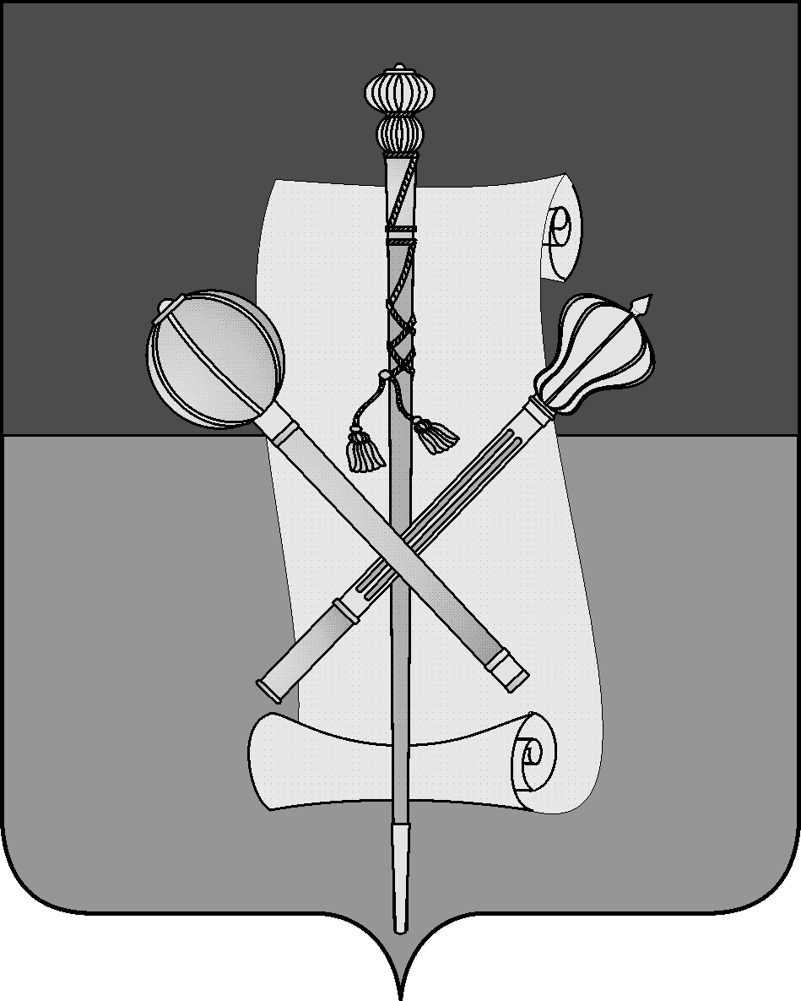

СОВЕТ МУНИЦИПАЛЬНОГО ОБРАЗОВАНИЯ
БРЮХОВЕЦКИЙ РАЙОН

РЕШЕНИЕ
от 31.05.2012 | № 210
ст-ца Брюховецкая

О передаче из муниципальной собственности муниципального образования Брюховецкий район в муниципальную собственность сельских поселений, входящих в состав муниципального образования Брюховецкий район, книжных изданий на безвозмездной основе

В целях осуществления сельскими поселениями полномочий по организации библиотечного обслуживания населения, комплектования библиотечных фондов библиотек поселений, в соответствии с Федеральным законом от 6 октября 2003 года № 131- ФЗ «Об общих принципах организации местного самоуправления в Российской Федерации», Совет муниципального образования Брюховецкий район р е ш и л:
1. Передать на безвозмездной основе из муниципальной собственности муниципального образования Брюховецкий район в муниципальную собственность сельских поселений, входящих в состав муниципального образования Брюховецкий район, книжные издания согласно приложению.
2. Администрации муниципального образования Брюховецкий район передать в муниципальную собственность сельских поселений, входящих в состав муниципального образования Брюховецкий район, книжные издания, указанные в приложении к настоящему решению, согласно акту приема-передачи.
3. Контроль за выполнением настоящего решения возложить на комиссию Совета муниципального образования Брюховецкий район по вопросам экономики, финансов, муниципального имущества и развитию предпринимательской деятельности (Бугайков).
4. Решение вступает в силу со дня его подписания.

Председатель Совета
муниципального образования
Брюховецкий район Ф.Н.Куропятник

ПРИЛОЖЕНИЕ
к решению Совета
муниципального образования
Брюховецкий район
от 31.05.2012 № 210

ПЕРЕЧЕНЬ
книжных изданий передаваемых на безвозмездной основе из муниципальной собственности муниципального образования Брюховецкий район в муниципальную собственность сельских поселений, входящих в состав муниципального образования Брюховецкий район

№  п/п | Поселения | Количество экземпляров,  шт. | Сумма,  руб.
1 | Брюховецкое сельское поселение | 15 | 17168,22
2 | Батуринское сельское поселение | 19 | 17168,22
3 | Большебейсугское сельское поселение | 14 | 11828,22
4 | Новоджерелиевское сельское поселение | 16 | 14430,00
5 | Новосельское сельское поселение | 9 | 6750,00
6 | Переясловское сельское поселение | 14 | 12090,00
7 | Свободненское сельское поселение | 3 | 2250,00
8 | Чепигинское сельское поселение | 18 | 13500,00
 | Итого | 108 | 89266,44

